Dates de début et de fin
Règles de cohérence - v1.5

Table des matières
Contexte 1
Historique du document 1
Modèle 2
Règles de cohérence 3
Règles par entité 3
Contrat 3
Risque Permanent 3
Risque Temporaire 3
Garantie-risque 4
Garantie-risque d'un risque temporaire 4
Disposition générale 4
Disposition particulière de niveau risque 5
Disposition particulière de niveau garantie-risque 5
Règles généralisées 6
Entité (Contrat, Risque, GarantieRisque, Disposition) 6
Entité fille (Risque, GarantieRisque, Disposition) 6
Risque 6
GarantieRisque 6
Disposition (DG, DP-Risque, DP-GarantieRisque) 6

Contexte
Ce document recense les règles de cohérences des dates de début et de fin des entités.

Historique du document
23/12/2016, v1.5 : +dates début spécifique
14/11/2016, v1.4 : règles des garanties-risque d'un risque temporaire + déf. de la période d'activité.
04/07/2016, v1.3 : +cohérence sur les interdites et les subordonnantes
30/06/2016, v1.2 : dates de débuts + dates de fin
29/06/2016, v1.1 : ajout de la vision hiérarchique
23/06/2016, v1.0 : première version

Modèle
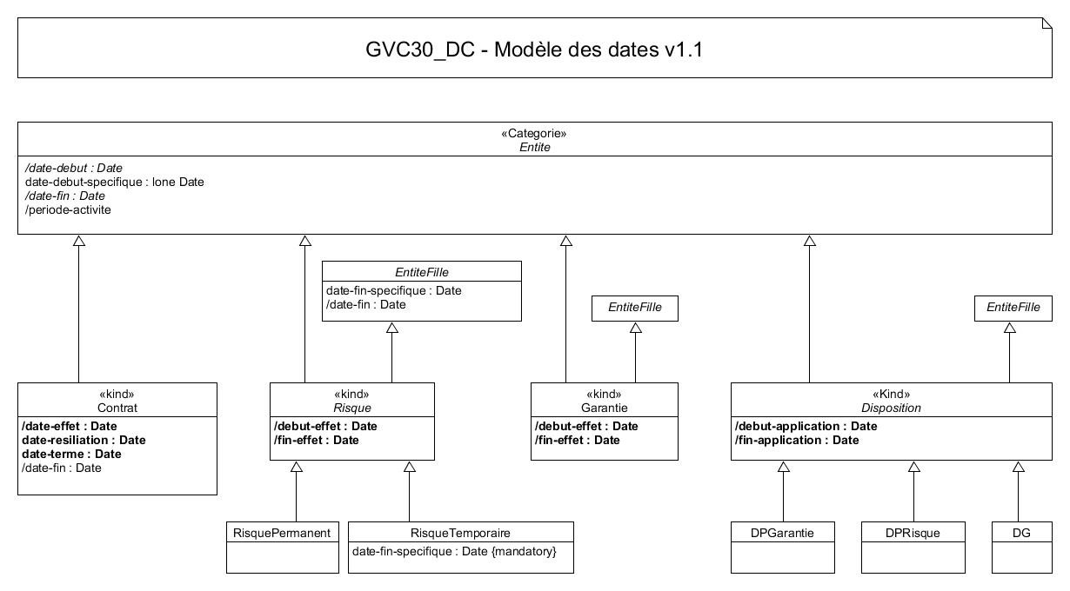

Règles de cohérence

Règles par entité
Cette partie liste les règles regroupées par entité/propriété.

Les propriétés formatées en gras correspondent aux propriétés présentes dans l'interface du bureau intégré de GVC.
Les règles formatées en italiques correspondent aux règles générales qui s'appliquent à l'entité.
La période d'activité d'une entité est définie par sa date de début et sa date de fin.

Contrat
- date de début spécifique
  - obligatoire
- date de début ( date d'effet )
  - c'est la date de début spécifique
- date de terme
  - est supérieure ou égale à la date de début
- date de résiliation
  - est supérieure ou égale à la date de début
  - est inférieure ou égale à la date de terme
- date de fin
  - c'est la date de résiliation quand elle existe, sinon c'est la date de terme
  - est supérieure ou égale à la date de début

Risque Permanent
- date de début spécifique
  - optionnelle
- date de début ( début d'effet )
  - c'est la date de début spécifique si elle existe, sinon c'est la date de début du contrat
  - obligatoire
  - est supérieure ou égale à la date de début du contrat
  - est inférieure ou égale à la date de fin du contrat
- date de fin spécifique ( fin d'effet )
  - est supérieure ou égale à la date de début
  - est inférieure ou égale à la date de fin du contrat
- date de fin
  - c'est la date de fin spécifique quand elle existe, sinon c'est la date de fin du contrat
  - est supérieure ou égale à la date de début

Risque Temporaire
- date de début spécifique
  - obligatoire
- date de début ( début d'effet )
  - c'est la date de début spécifique
  - obligatoire
  - est supérieure ou égale à la date de début du contrat
  - est inférieure ou égale à la date de fin du contrat
- date de fin spécifique ( fin d'effet )
  - obligatoire
  - est supérieure ou égale à la date de début
  - est inférieure ou égale à la date de fin du contrat
- date de fin
  - c'est la date de fin spécifique quand elle existe, sinon c'est la date de fin du contrat
  - est supérieure ou égale à la date de début

Garantie-risque
- date de début spécifique
  - optionnelle
- date de début (début d'effet )
  - c'est la date de début spécifique si elle existe, sinon c'est la date de début du risque
  - obligatoire
  - est supérieure ou égale à la date de début du risque
  - est inférieure ou égale à la date de fin du risque
- date de fin spécifique
  - est supérieure ou égale à la date de début
  - est inférieure ou égale à la date de fin du risque
- fin d'effet
  - c'est la date de fin spécifique quand elle existe, sinon c'est la date de fin d'effet du risque
- date de fin
  - c'est la date de fin spécifique quand elle existe, sinon c'est la date de fin du risque
  - est supérieure ou égale à la date de début
- période d'activité
  - la période d'activité d'une garantie-risque G non annulée doit être disjointe des périodes d'activité des garanties-risques interdites non annulées de G.
  - la période d'activité d'une garantie-risque G non annulée doit être incluse dans l'union des périodes d'activité des subordonnantes non annulées de G.

Garantie-risque d'un risque temporaire
- date de début spécifique
  - aucune
- date de début (début d'effet )
  - c'est la date de début du risque
  - obligatoire
- date de fin spécifique
  - aucune
- fin d'effet
  - c'est la date de fin d'effet du risque
- date de fin
  - c'est la date de fin du risque
  - est supérieure ou égale à la date de début
- période d'activité
  - la période d'activité d'une garantie-risque G non annulée doit être disjointe des périodes d'activité des garanties-risque interdites non annulées de G.
  - la période d'activité d'une garantie-risque G non annulée doit être incluse dans l'union des périodes d'activité des subordonnantes non annulées de G.

Disposition générale
- date de début spécifique
  - optionnelle
- date de début ( début d'application )
  - c'est la date de début spécifique si elle existe, sinon c'est la date de début du contrat
  - obligatoire
  - est supérieure ou égale à la date de début du contrat
  - est inférieure ou égale à la date de fin du contrat
- date de fin spécifique ( fin d'application )
  - est supérieure ou égale à la date de début
  - est inférieure ou égale à la date de fin du contrat
- date de fin
  - c'est la date de fin spécifique quand elle existe, sinon c'est la date de fin du contrat
  - est supérieure ou égale à la date de début

Disposition particulière de niveau risque
- date de début spécifique
  - optionnelle
- date de début ( début d'application )
  - c'est la date de début spécifique si elle existe, sinon c'est la date de début du risque
  - obligatoire
  - est supérieure ou égale à la date de début du risque
  - est inférieure ou égale à la date de fin du risque
- date de fin spécifique
  - est supérieure ou égale à la date de début
  - est inférieure ou égale à la date de fin du risque
- fin d'application
  - c'est la date de fin spécifique quand elle existe, sinon c'est la date de fin d'effet du risque
- date de fin
  - c'est la date de fin spécifique quand elle existe, sinon c'est la date de fin du risque
  - est supérieure ou égale à la date de début

Disposition particulière de niveau garantie-risque
- date de début spécifique
  - optionnelle
- date de début ( début d'application )
  - c'est la date de début spécifique si elle existe, sinon c'est la date de début de la garantie
  - obligatoire
  - est supérieure ou égale à la date de début de la garantie-risque
  - est inférieure ou égale à la date de fin de la garantie-risque
- date de fin spécifique
  - est supérieure ou égale à la date de début
  - est inférieure ou égale à la date de fin de la garantie-risque
- fin d'application
  - c'est la date de fin spécifique quand elle existe, sinon c'est la fin d'effet de la garantie-risque
- date de fin
  - c'est la date de fin spécifique quand elle existe, sinon c'est la date de fin de la garantie-risque
  - est supérieure ou égale à la date de début

Règles généralisées
Cette partie est optionnelle. Elle permet d'avoir une vision hiérachique des règles où celles qui s'appliquent à plusieurs entités sont associées à des concepts plus généraux.

Les règles de cette partie correspondent aux règles en italique de la partie précédente.

Entité (Contrat, Risque, GarantieRisque, Disposition)
- date de début spécifique
  - optionnelle
- date de début
  - obligatoire, dérivée, abstraite
- date de fin
  - est supérieure ou égale à la date de début

Entité fille (Risque, GarantieRisque, Disposition)
- date de début
  - c'est la date de début spécifique si elle existe, sinon c'est la date de début de l'entité mère
  - est supérieure ou égale à la date de début de l'entité mère
  - est inférieure ou égale à la date de fin de l'entité mère
- date de fin spécifique
  - est supérieure ou égale à la date de début
  - est inférieure ou égale à la date de fin de l'entité mère
- date de fin
  - c'est la date de fin spécifique quand elle existe, sinon c'est la date de fin de l'entité mère

Risque
- date de début ( début d'effet )
- date de fin spécifique ( fin d'effet )

GarantieRisque
- date de début (début d'effet )
- fin d'effet
  - c'est la date de fin spécifique quand elle existe, sinon c'est la date de fin d'effet du risque
- période d'activité
  - la période d'activité d'une garantie-risque G non annulée doit être disjointe des périodes d'activité des garanties-risque interdites non annulées de G.
  - la période d'activité d'une garantie-risque G non annulée doit être incluse dans l'union des périodes d'activité des subordonnantes non annulées de G.

Disposition (DG, DP-Risque, DP-GarantieRisque)
- date de début ( début d'application )

